Sở Tài Nguyên Nông Nghiệp Massachusetts
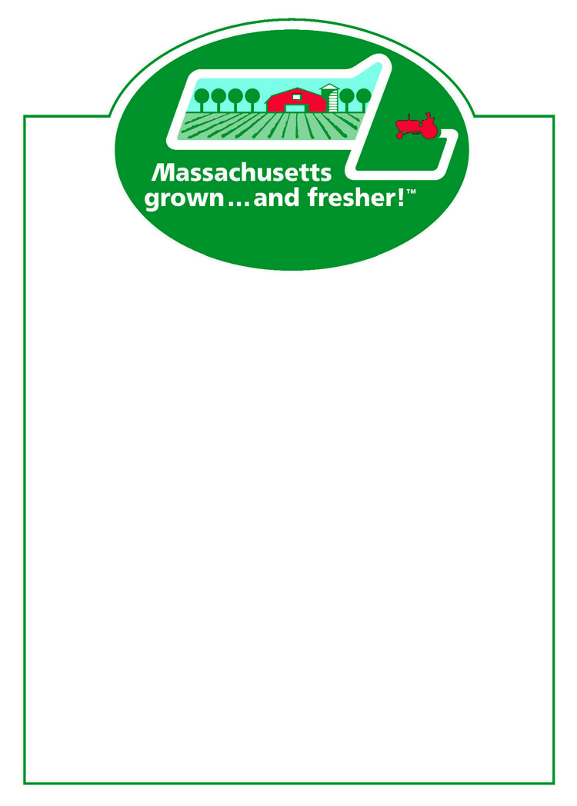
Tài Liệu Tiếp Thị Điểm Mua

“Massachusetts grown…and fresher!”
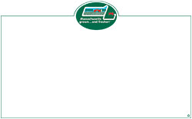
Thẻ Giá Bảng Trắng 5"x 7" (50 mỗi tấm) ________
Thẻ Giá Bảng Trắng 7" x 11" (50 mỗi tấm) ________


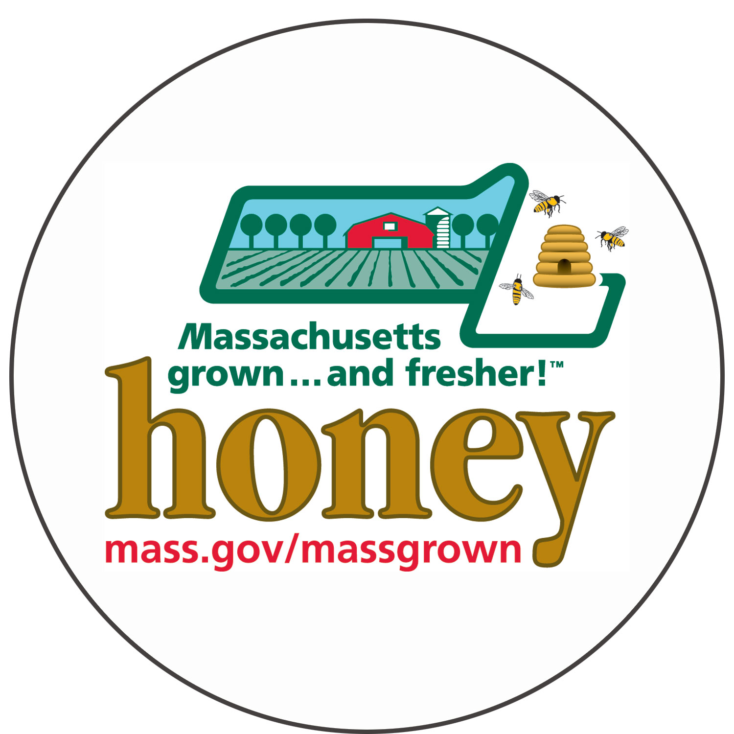
Stocker Logo MassGrown 500 mỗi cuộn cuộn
Sticker Mật Ong Massachusetts 100 mỗi cuộn cuộn

Áp Phích Kích Thước: tất cả 14” x 18”
Biển MassGrown and fresher
_____ Táo _____ Việt Quất _____ Hoa/Cây Trồng Theo Luống _____
_____ Mật Ong _____ Xirô Phong _____ Bí Ngô
_____ Dâu Tây _____ Rau Củ _____ 10 Lý Do Hàng Đầu Nên Mua Hàng Địa Phương

Biểu Đồ Tính Khả Dụng: _____ 8” x11” _____ 11”x 17”
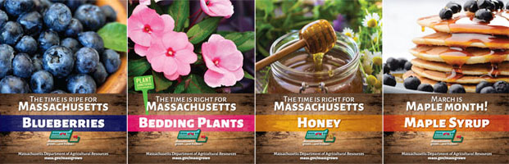
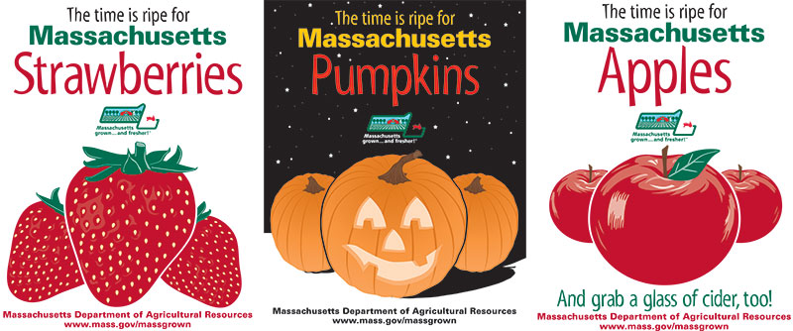
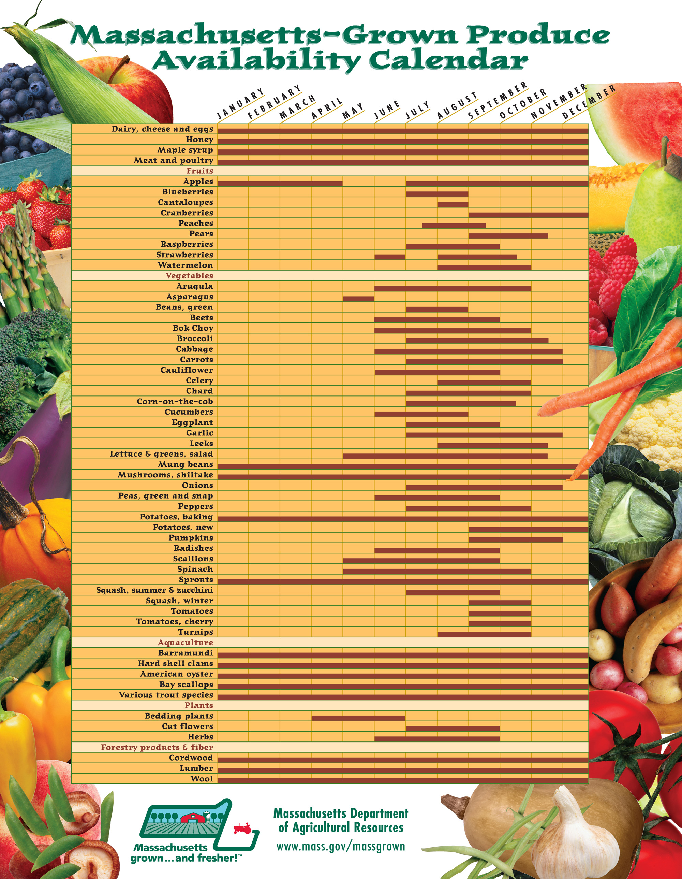

Tôi đồng ý chỉ sử dụng các mặt hàng có logo Massachusetts với các mặt hàng được trồng, nuôi, hoặc bao gồm các thành phần được trồng ở Khối Thịnh Vượng Chung Massachusetts.

*Chữ ký – (bắt buộc)
___________________________________________ ngày_____________

Tên Trang Trại/Doanh Nghiệp: _______________________________________________________
Tên Người Liên Hệ: ______________________________Email:__________________________
Địa Chỉ Nhận Thư: ___________________________________________________________
Thành phố: Mã Zip: Điện thoại:_________________________

Thắc mắc: Liên hệ Rick LeBlanc, Richard.LeBlanc@mass.gov, 617-655-3529
Địa Chỉ Nhận Thư: Mass. Dept. of Agricultural Resources
225 Turnpike Road
Southborough, MA 01772

